Acta de nacimiento del menor o menores. (En caso de que el acta esté en otro idioma que no sea el español / castellano, deberá estar traducida y apostillada).



CARTA DE CONSENTIMIENTO DE MENORES (RATIFICACIÓN)

LICENCIADO GONZALO CÁRDENAS MAGAÑA

**Requisitos:**

Identificación Oficial Vigente de los padres (INE/IFE/ Pasaporte Mexicano).

Datos de la persona a la que se autoriza (Nombre completo y número de teléfono).

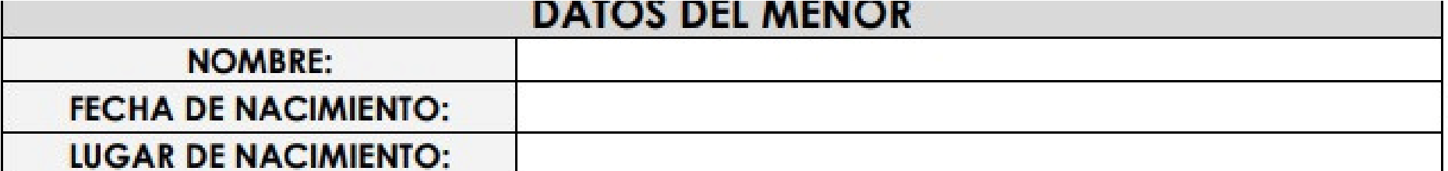

(686) 308 7444



Pasaje Jalapa #1003,

C. Cívico CP.21000

Mexicali, BC, México

(686) 5572143

notaria11.com.mx

info@notaria11.com.mx

Horarios de

atención:

**Lunes a Viernes**

8:30

am - 6:00 pm

**Sábado**

:

9:00 am - 1:00 pm

